常见问题
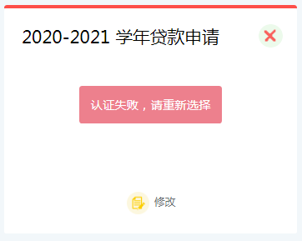
1、认证失败

认证失败合同卡片上会有提示可点击按钮重新选择，可以选择转为现场签订或重新生成二维码进行身份认证，提交远程续贷申请。
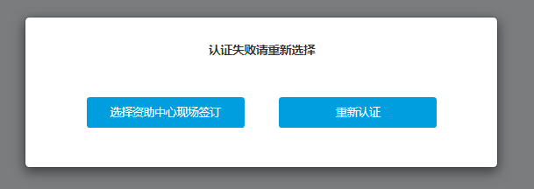

2、如何重新选择贷款签订方式
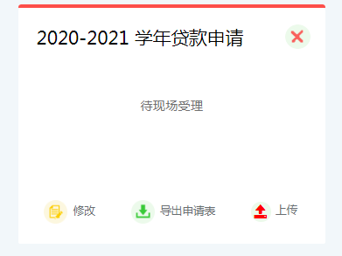
点击合同卡片的修改按钮，点击下一步填完贷款申请信息提交保存成功后会提示选择贷款签订方式
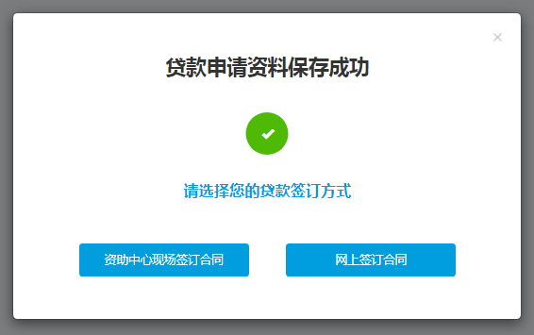
选择现场签订或网上签订合同完成签订方式修改。
3、其他合同卡片状态说明
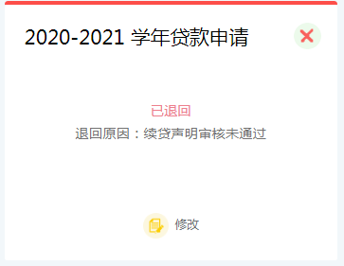

贷款申请已退回，可重新修改贷款申请信息再次提交，或删除贷款申请重新提交一份新的贷款申请。
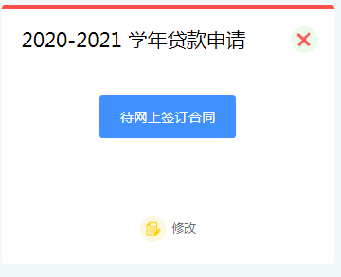
已选择网上签订合同，但未完成身份认证，可继续完成身份认证后提交远程贷款申请。

